TUGAS PENGOLAHAN CITRA

FILTERING, NOISE REDUCTION, DAN SHARPENING
NAMA : FHAIZ RAHMADY ZAKY
NIM : F1G124030
KELAS : C
Citra yang digunakan: area nomor ijazah dari citra ijazah yang diberikan.
- Pengolahan Citra
Area nomor ijazah terlebih dahulu dipotong dari citra asli. Citra kemudian diubah menjadi grayscale agar proses filtering dan OCR lebih sederhana. Setelah itu diterapkan mean filter, median filter, Gaussian filter, dan sharpening.

Area nomor ijazah (Original)
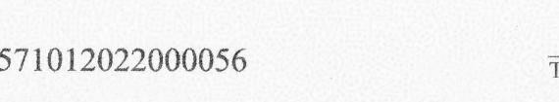
- Hasil Filtering dan OCR

Metode | Hasil OCR | Karakter Benar | Akurasi
Original | 571012022000056 | 15 | 100.00%
Mean filter | 571012022000056 | 15 | 100.00%
Median filter | 71012022000056 | 14 | 93.33%
Gaussian filter | 571012022000056 | 15 | 100.00%
Sharpening | 571012022000056 | 15 | 100.00%
Keterangan: nomor ijazah yang dijadikan acuan adalah 571012022000056. Karakter benar dihitung berdasarkan kecocokan karakter hasil OCR dengan nomor acuan pada posisi yang sama.
- Perbandingan Hasil Citra

Original

Mean filter
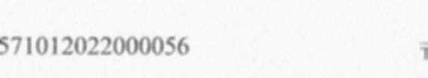

Median filter

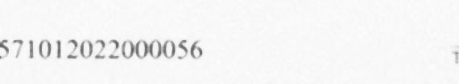

Gaussian filter
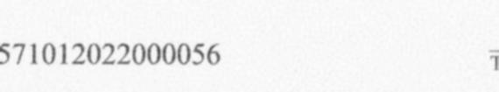

Sharpening
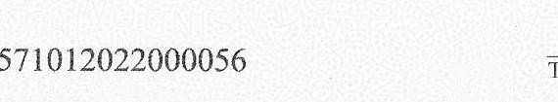
- Analisis

Mengapa median filter dapat memberikan hasil OCR yang lebih baik pada citra yang mengandung salt-and-pepper noise?
Median filter mengganti nilai piksel dengan nilai tengah dari piksel di sekitarnya. Cara ini cukup efektif untuk menghilangkan titik-titik hitam atau putih yang muncul secara tiba-tiba tanpa terlalu mengaburkan tepi karakter. Karena bentuk karakter masih lebih terjaga, OCR lebih mudah membedakan angka dengan latar belakang. Pada citra dengan salt-and-pepper noise, median filter biasanya lebih cocok dibanding filter yang hanya melakukan perataan nilai piksel.

Apakah citra yang paling bagus secara visual selalu menghasilkan OCR dengan akurasi tertinggi?
Tidak selalu. Citra yang terlihat paling halus atau paling tajam bagi mata belum tentu menjadi citra yang paling mudah dibaca oleh OCR. OCR lebih bergantung pada bentuk, batas, kontras, dan keterpisahan setiap karakter. Filter yang terlalu kuat dapat menghilangkan bagian kecil dari angka atau membuat dua karakter menjadi menyatu. Sebaliknya, citra yang secara visual masih memiliki sedikit noise dapat tetap memberikan hasil OCR yang benar jika bentuk karakternya masih jelas.
- Kesimpulan
Dari percobaan, filtering dapat mengurangi gangguan pada citra nomor ijazah sebelum dilakukan OCR. Mean dan Gaussian memberikan hasil yang cukup halus, sedangkan median lebih ditujukan untuk mengurangi noise titik. Sharpening membantu memperjelas tepi karakter, tetapi jika terlalu kuat dapat menambah gangguan. Pada percobaan ini hasil OCR paling baik ditunjukkan oleh metode yang menghasilkan karakter paling sesuai dengan nomor acuan. Jadi, pemilihan filter sebaiknya tidak hanya melihat hasil visual, tetapi juga melihat hasil OCR.

Pada pengujian ini Original, Mean filter, Gaussian filter, dan Sharpening terbaca penuh. Median filter menghasilkan 571012022000056 tanpa satu karakter awal (menjadi 71012022000056), sehingga 14 dari 15 karakter masih sesuai.

